**批归一化**

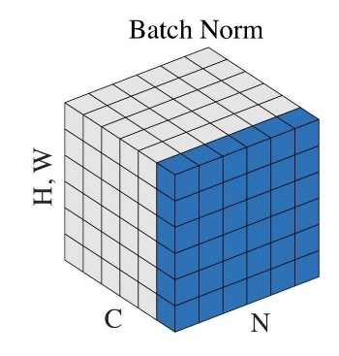

在包含 $N$ 个样本的小批量 $X∈R^{N×C×H×W}$ 内，对每个channel上各样本的像素值 $x_{i,h,w}^{c}$ 做如下处理，得到通道上该样本的新像素值 ${\hat{x}}_{i,h,w}^{c}$

$$μ_{c}=\frac{1}{N×H×W}\sum_{i,h,w}{x_{i,h,w}^{c}}$$

$$σ_{c}^{2}=\frac{1}{N×H×W}\sum_{i,h,w}{(x_{i,h,w}^{c}-μ_{c})^{2}}$$

$${\hat{x}}_{i,h,w}^{c}=\frac{x_{i,h,w}-μ_{c}}{\sqrt{σ_{c}^{2}+ϵ}}*γ_{c}+β_{c}$$

每个channel共享四个实数 ${μ_{B},σ_{B}^{2},γ}_{c},β_{c}$

**nn.BatchNorm2d(num_features,eps=1e-05,momentum=0.1,affine=True,tracking_running_stats=True)**

**参数解释**

num_features：输入图像的通道数

eps：稳定系数，防止分母为0

momentum：动量因子，按动量法更新均值和方差

$$x_{new}=\left(1-momentum\right)*x_{old}+momentum*x_{observe}$$

affine：是否进行仿射变换。若为True，则 $γ,β$ 可学习；若为False，则两参数为默认值， $γ=1,β=0$

tracking_running_stats：是否跟踪不同batch的均值和方差，可与tracking_running_stats有四种组合，对应三种不同的行为

①training=True，tracking_running_stats=True，跟踪均值方差，但仍用当前batch的均值和方差做归一化

②training=True，tracking_running_stats=False，不跟踪均值方差，用当前batch的均值和方差做归一化

③training=False，tracking_running_stats=True，采用训练阶段估计的均值和方差

④training=False，tracking_running_stats=False，同②